Elokuvatietokanta

Sisällys
Määrittelydokumentti | 2
Käyttötapaukset ja käyttöliittymä | 3  4
Määrittelyvaiheen kaavio | 5
Relaatiokaavio | 6
Ohjelmiston yleisrakenne ja järjestelmän komponentit | 7  8  9
Tiedostot | 10

Suunnitteludokumentti
Tarkoituksena on luoda verkkoon palvelu, jonka avulla rekisteröityneet käyttäjät voivat arvostella elokuvia antamalla sille perinteisen ”tähti”-arvosanan ja sen lisäksi kirjallisen arvioinnin. Tietokannassa täytyy arvostelujen lisäksi olla elokuvia ja elokuva-alan henkilöitä (ohjaajia, käsikirjoittajia, näyttelijöitä...). Nämä kaikki tulee olla ylläpitäjien lisättävissä sivustolta löytyvällä työkalulla.
Elokuviin tulisi liittää seuraavat tiedot: nimi, kuvaus (lyhyt, esim. juoneen perustuva kuvaus), ensi-ilta (päivämäärä), kesto (minuuteissa), genre(t), ohjaaja(t), käsikirjoittaja(t) ja roolit.
Henkilöihin liittyviä tietoja ovat: nimi, syntymäaika, syntymäpaikka.
Jokaisella käyttäjällä tulee olla oma käyttäjäsivunsa, jossa olisi ainakin käyttäjänimi, kuvaus (käyttäjän itse lisättävissä), käyttäjän lempielokuva ja lempinäyttelijä, sekä liittymispäivämäärä. Nämä tiedot täytyy olla vaihdettavissa jälkikäteen. Samankaltaiset tietosivut tulisi tehdä myös elokuvista ja henkilöistä, joka sisältäisi edellä kuvatut tiedot. Henkilösivulla tulisi perustietojen lisäksi olla lista elokuvista, jossa henkilö on ollut näyttelijänä, ohjaajana, tai käsikirjoittajana (kukin lista erikseen). Elokuvien arvostelut tulisi lisätä kyseisen elokuvasivun yhteyteen ”tähti”-arvostelun keskiarvon kanssa. Käyttäjällä ei saisi olla mahdollisuutta arvostella samaa elokuvaa kahdesti.
Elokuvat täytyy voida listata eri kriteerin: genreittäin, ensi-illan mukaan (uusimmat ensin) nimen perusteella ja arvostelun mukaan (esim. top-100-lista). Henkilöiden listaaminen nimen perusteella riittää. Etusivulle olisi hyvä olla ainakin jonkinlainen top-10-lista, lista muutamasta uusimmasta elokuvasta ja arvostelusta.

Legenda
VIHREÄ Mahdollinen taulu
SININEN Mahdollinen taulun kenttä
PUNAINEN Tärkeä poiminta

Käyttötapaukset ja käyttöliittymä
(sidosryhmakaavio.jpg)
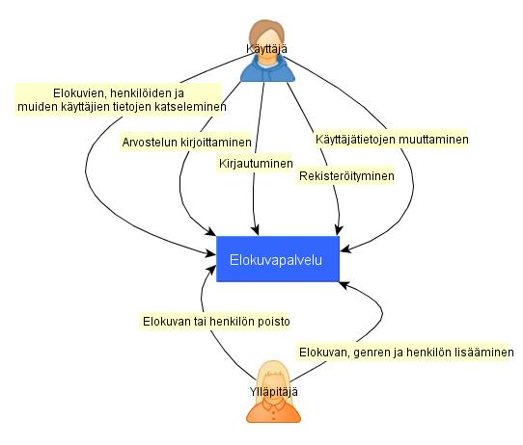
Käyttäjän käyttötapaukset:
- Arvostelun kirjoittaminen. Käyttäjä voi kirjoittaa elokuvaan arvostelun sen esittelysivulla.
- Elokuvien, henkilöiden ja muiden käyttäjien katseleminen. Käyttäjälle on tarjolla lista elokuvista, henkilöistä ja käyttäjistä. Jokaiselle näistä on myös oma esittelysivunsa, jolla on tarvittavat tiedot.
- Kirjautuminen. Käyttäjä voi kirjautua käyttäjätunnuksella ja salasanallaan etusivulla.
- Rekisteröityminen. Käyttäjä voi rekisteröidä itsellään käyttäjätunnuksen, jota hän käyttää kirjautumiseen.
- Käyttäjätietojen muokkaaminen. Käyttäjä, joka on rekisteröitynyt voi kirjauduttuaan muuttaa käyttäjätietotajaan (kuvaus, lempielokuva, lempinäyttelijä).
Ylläpitäjän käyttötapaukset:
- Elokuvan, genren tai henkilön lisääminen. Ylläpitäjä voi lisätä elokuvan, genren tai henkilön syöttämällä kohteen tiedot.
- Elokuvan tai henkilön poisto. Ylläpitäjä voi poistaa elokuvan tai henkilön kohteen esittelysivulla.

Käyttöliittymän hahmotelma:
(kayttoliittymahahmotelma.jpg)
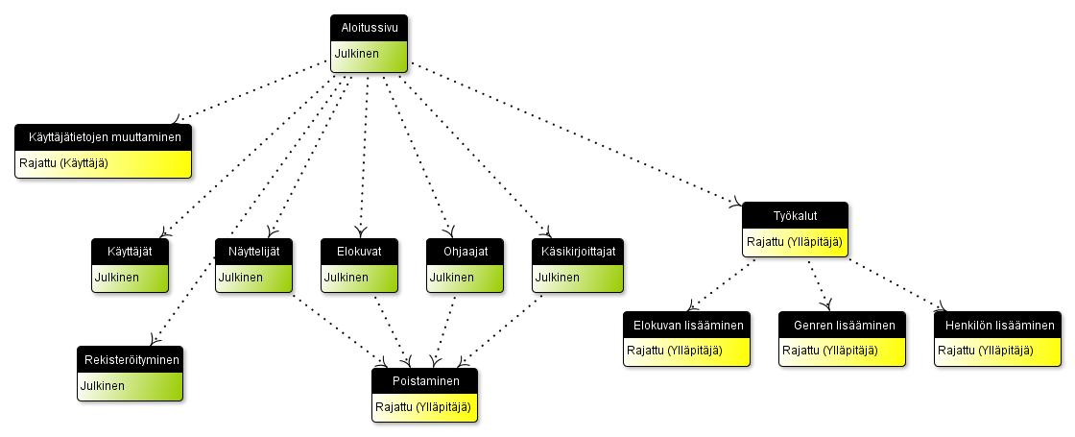

Määrittelyvaiheen kaavio
(maarittely.jpg)
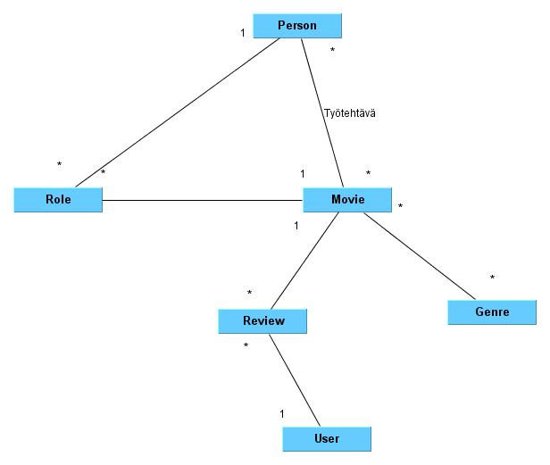
Kaavioon on valittu määrittelydokumentin perusteella taulut user (käyttäjä), review (arvostelu), genre, movie (elokuva), role (rooli), person (henkilö, joka työskentelee elokuva-alalla). Kaavioon merkityt yhteydet selitettynä:
- Käyttäjään voi liittyä monta arvostelua ja arvostelu liittyy aina yhteen käyttäjään
- Elokuvaan voi liittyä monta arvostelua ja arvostelu liittyy aina yhteen elokuvaan
- Genre (esim. kauhu tai toiminta) voi liittyä moneen elokuvaan ja elokuvaan voi liittyä monta genreä
- Rooli liittyy aina yhteen elokuvaan ja elokuvaan voi liittyä monta roolia
- Henkilöön voi liittyä monta roolia ja rooliin liittyy aina yksi henkilö (yksi henkilö voi siis esiintyä monessa roolissa)

Relaatiokaavio
(relaatio.jpg)
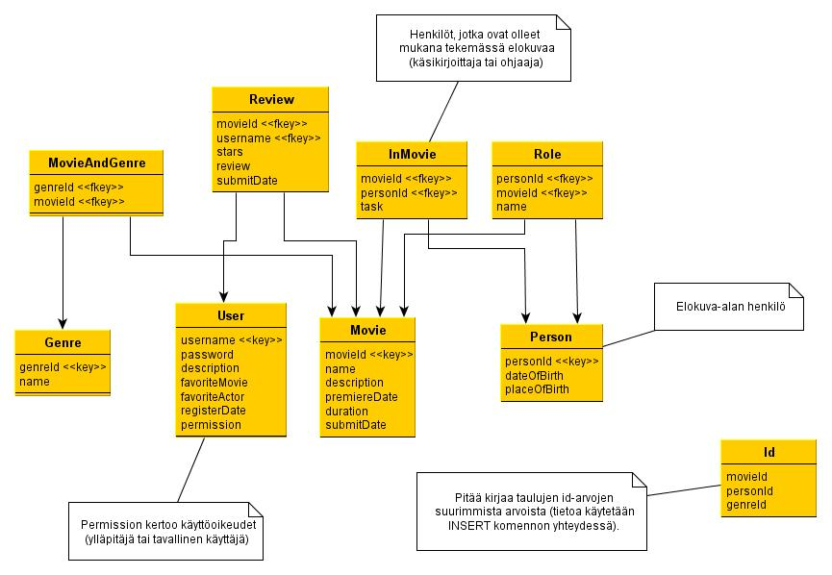
Määrittelyvaiheen kaavioon tuli tarvetta lisätä kolme taulua:
- MovieAndGenre-taulu tarvittiin luomaan monesta-moneen-yhteys Movie ja Genre taulujen välille
- Samoin InMovie-taulu tarvittiin luomaan monesta-moneen-yhteys Movie ja Person taulujen välille
- Id-taulu tarvittiin pitämään kirjaa pääavaimien suurimmista arvoista, jotta niihin voidaan lisätä uusia rivejä

Ohjelmiston yleisrakenne ja järjestelmän komponentit
Ohjelmiston rakennekaavio:
(ohjelmistonrakennekaavio.jpg)
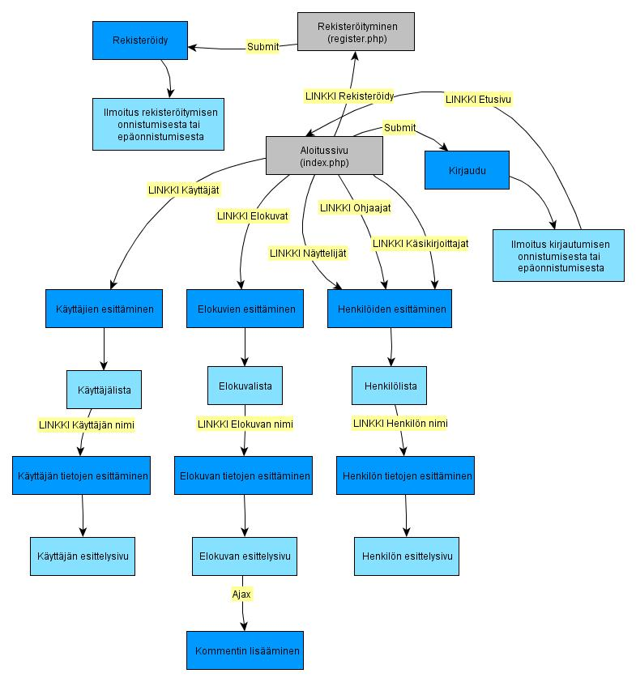
Legenda
VAAL. SININEN Generoitu sivu
TUM. SININEN Ohjelma
HARMAA Staattinen sivu

Järjestelmän komponentit:
- Tyylitiedosto style.css
- JavaScript tiedostot ajax.js ja utils.js
- rough.png (sivuston harmaa taustakuva)
- star_full.gif (tähtisymboli)
- Aloitussivu
- Staattinen sivu, johon sisältyy kirjautumislomake sivuston ylälaidassa, navigaatiopalkki, lista uusimmista elokuvista ja arvosteluista, elokuvien top-10-lista ja hakulomake.
- Sivulla on seuraavat linkit:
- Rekisteröidy (Kirjautumaton käyttäjä)
- Etusivu
- Elokuvat
- Genreittäin
- Aakkosittain
- TOP-100
- Uusimmat
- Näyttelijät
- Ohjaajat
- Käsikirjoittajat
- Käyttäjät
- Työkalut (Vain ylläpitäjällä)
- Lisää genre
- Lisää henkilö
- Lisää elokuva
- Käyttäjälista
- Generoitu sivu, jolla esittää listan sivuston käyttäjistä
- Sivulla on linkit käyttäjien esittelysivuille
- Elokuvalistat
- Generoitu sivu, joka esittää listan elokuvista halutulla kriteerillä (genreittäin, aakkosittain, TOP-100 tai uusimmat)
- Sivulla on linkit elokuvien esittelysivuille
- Henkilölistat
- Generoitu sivu, joka esittää listan elokuva-alan henkilöistä halutulla kriteerillä (ohjaajat, näyttelijät tai käsikirjoittajat)
- Sivulla on linkit henkilöiden esittelysivuille
- Työkalut
- Staattinen sivu, johon liittyy lomakkeet elokuva, henkilön ja genren lisäämiseen
- Sivuun liittyy seuraavat tiedostot:
- ajax.js. Sisältää ajax-kutsuihin tarvittavat skriptit.
- Rekisteröidy
- Staattinen sivu, johon liittyy lomakkeet rekisteröitymistä varten
- Sivuun liittyy seuraavat tiedostot:
- utils.js. Sisältää skriptit lomakkeiden validoimiseen (ei salli tyhjiä kenttiä ja tarkastaa onko annettu salasana sama varmennuksen kanssa)

Tiedostot
Lista olennaisimmista tiedostoista ja niiden kuvaukset (kansio Site):
Create table -lauseet (kansio SQL):
- createtables.txt tai createtables.sql Create table -lauseet
JavaScript (kansio scripts)
- ajax.js Ajax kutsut
Esittelysivut:
- userShowCase.php Käyttäjän esittelysivu
- movieShowCase.php Elokuvan esittelysivu
- personShowCase.php Elokuva-alan henkilön esittelysivu
Listaus-sivut:
- personList.php Riippuen parametreista näyttää näyttelijät, ohjaajat tai käsikirjoittajat
- moviesByGenre.php, moviesByInitial.php, moviesByPremiereDate.php, moviesTOP100.php Elokuvien listat
Hallintatyökalut:
- addMovie.php Uuden elokuvan lisääminen
- addGenre.php Uuden genren lisääminen
- addPerson.php Uuden henkilön lisääminen

